オレンジリボンキャンペーン～５月は児童福祉月間です～
CFRびわこは、子どもたちの幸せを願い、オレンジリボンキャンペーンを行いました。

その① JR草津駅前街頭啓発
主催：CFRびわこ
日時：２０１４年４月２９日（日） １５：３０～１７：００
場所：JR草津駅前広場
内容：草津宿場まつりでにぎわう駅前広場・・・ステージから聞こえてくるバンドの音の合間をぬって「５月は児童福祉月間です！子ども虐待防止にご協力ください！」と掛け声とともに、オレンジリボンと子どもたちには野洲のおっさんカンバッチを手渡しました。
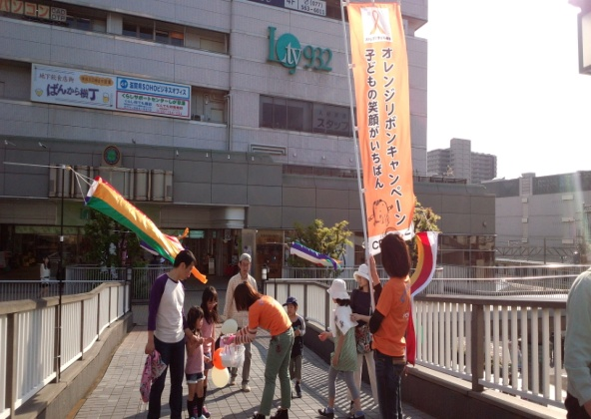
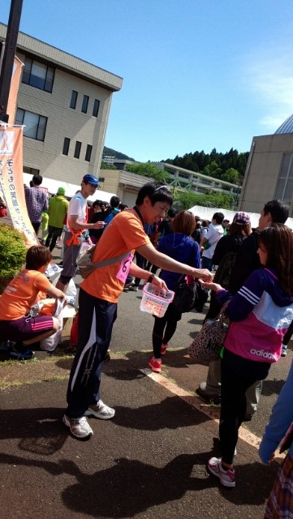その② 奥びわ湖健康マラソン大会 ラン&啓発
主催：CFRびわこ
日時：２０１４年５月１８日（日） ８：３０～１０：００
場所：奥びわ湖健康マラソン会場（長浜市西浅井）
内容：マラソン大会会場にて、スタート前に参加ランナーや応援の皆さんに、オレンジビックリボンを手渡し、着用を呼びかけました。
今年で４回目となるキャンペーン。ほとんどのランナーがオレンジリボンをつけてくださり、また「オレンジの皆さん、応援ありがとう！」と言って頂いたり、参加ランナーの皆さんとも楽しい交流ができました。
詳細URL→ http://cfr.sakura.ne.jp/

